

**Manual de Utilização**

Sumário

**1.** **Introdução** 3

**2.** **Estrutura do sistema** 3

**3.** **Efetuar Login** 4

**4.** **Página principal** 5

**5.** **Inserir e Manter Cliente** 6

**5.1.** **Inserir Cliente** 6

**5.2.** **Manter Cliente** 7

**6.** **Inserir e Manter Contador** 8

**6.1.** **Inserir Contador** 8

**6.2.** **Manter Contador** 9

**7.** **Inserir e Manter Empresa Contábil** 10

**7.1.** **Inserir Empresa Contábil** 10

**7.2.** **Manter Empresa Contábil** 11

**8.** **Inserir e Manter Usuário** 12

**8.1.** **Inserir Usuário** 12

**8.2.** **Manter Usuário** 13

**9.** **Inserir e Manter Despesa** 14

**9.1.** **Inserir Despesa** 14

**9.2.** **Manter Despesa** 15

**10.** **Inserir e Manter Receita** 16

**10.1.** **Inserir Despesa** 16

**10.2.** **Manter Despesa** 17

**11.** **Gerenciar Agenda** 18

1. **Introdução**

Este manual foi planejado para servir como guia de utilização do sistema SGCONT. Ele pretende apresentar as telas do sistema, assim como explicar as suas principais funções. A leitura deste documento é recomendável para quem deseja entender melhor o funcionamento do sistema.

Antes de apresentar as funções e telas do sistema, deve-se entender a origem do sistema. O SGCONT – acrônimo de Sistema de Gestão Contábil – foi desenvolvido visando prover um suporte à empresas de contabilidade – centralizando todos os sistemas utilizados atualmente em apenas um. A possibilidade de cadastrar compromissos e ser alertado sobre ele é o principal diferencial do SGCONT, que conta ainda com uma interface simples e fácil de utilizar.

1. **Estrutura do sistema**

A primeira versão do SGCONT está dividido em três módulos: Cadastro, Operacional e Agenda. Abaixo segue a estrutura básica do sistema:

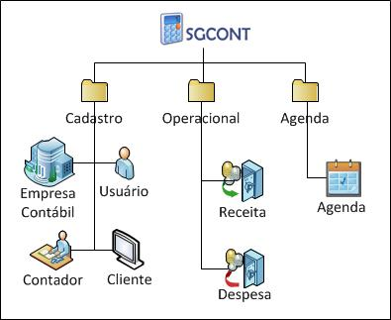

Figura 1: Estrutura básica do SGCONT.

1. **Efetuar Login**

Antes de ingressar no SGCONT, é necessário confirmar as credenciais do usuário:

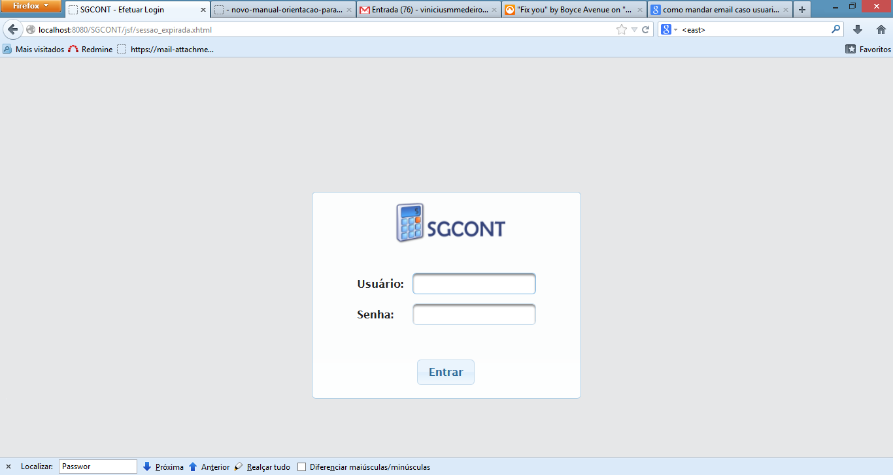

Figura 2: Tela de Login do SGCONT.

**Onde:**

* Nos campos de **Usuário** e **Senha** deverão ser informados os dados cadastrados anteriormente pelo administrador do sistema.
* Ao ser cadastrada, a senha deve possuir tamanho superior a um e inferior a dez caracteres, podendo possuir formato de números e/ou letras.
* Ao pressionar o botão **Entrar**, o sistema irá validar se os dados informados estão cadastrados na base de dados do SGCONT. Caso esteja, o sistema irá ser redirecionado para a página principal; caso contrário, uma mensagem de alerta será apresentada, informando que os dados estão incorretos.

1. **Página principal**

**TELA PRINCIPAL DO SISTEMA**

Onde:

* **CADASTRO**: Conterá todas as funcionalidades de cadastro do sistema.
* **OPERACIONAL:** Conterá todas as operações possíveis do sistema.
* **AGENDA:** Funcionalidade que permite ao usuário acompanhar as suas atividades diárias.

Por ser a funcionalidade usada com maior frequência pelos usuários do SGCONT, a tela que abrirá por padrão assim que ele entrar no sistema será a funcionalidade de Gerenciar Agenda. Para maiores informações sobre esta funcionalidade, consulte o capítulo 11deste manual.

Caso o usuário deseje sair do sistema, no canto inferior direito da tela será exibido um botão de “Sair”. Porém, caso o sistema fique ocioso durante 10 minutos, a sessão do usuário SGCONT é finalizada automaticamente.

1. **Inserir e Manter Cliente**
   1. **Inserir Cliente**

Quando solicitar o cadastro de clientes no sistema (Cadastro>Cliente>Inserir Cliente), o usuário do SGCONT irá visualizar a seguinte tela:

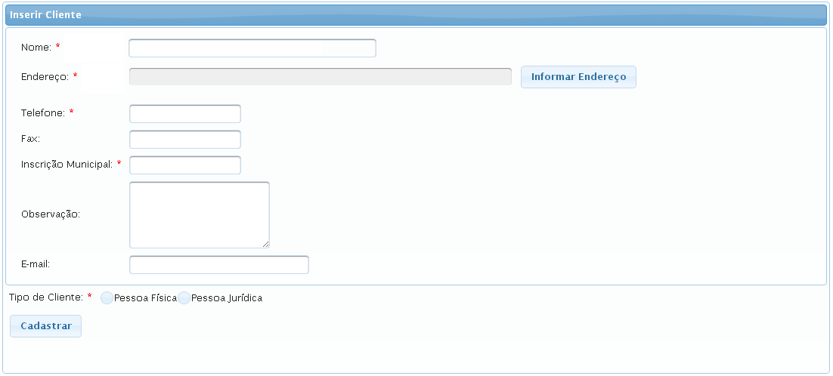

Figura 3: Tela de Inserção de Cliente (parte 1).

Campos:

|  |  |  |  |  |
| --- | --- | --- | --- | --- |
| Campo | Tipo | Preenchimento | Tamanho | Descrição |
| Nome | Alfabético | Obrigatório | 100 | Nome do cliente ou empresa a ser cadastrada. |
| Endereço | Pop-up | Obrigatório | --- | Endereço do cliente ou empresa a ser cadastrada. |
| Telefone | Numérico | Obrigatório | 11 | Telefone do cliente ou empresa a ser cadastrada. |
| Fax | Numérico | Opcional | 11 | Caso possua, informar o número para envio de fax. |
| Inscrição Municipal | Numérico | Obrigatório | 14 | NÃO ENTENDI |
| Observação | Alfanumérico | Opcional | 500 | Informações adicionais do cliente. |
| E-mail | Alfabético | Opcional | 30 | E-mail do cliente ou empresa a ser cadastrada. |
| Tipo de Cliente | Opções | Obrigatório | 1 (PF/PJ) | Deve-se informar se o cliente a ser cadastrado é do tipo Pessoa Física ou Pessoa Jurídica. |

Os dados informados acima são genéricos, ou seja, seu preenchimento é necessário tanto para Clientes do tipo Pessoa Física quanto Pessoa Jurídica. Ao selecionar o Tipo de Cliente, o SGCONT irá automaticamente estender a tela com o restante dos campos de inserção do cliente. No pop-up de endereço há a possibilidade tanto de pesquisar através do CEP da localidade, quanto digitar manualmente as informações necessárias.

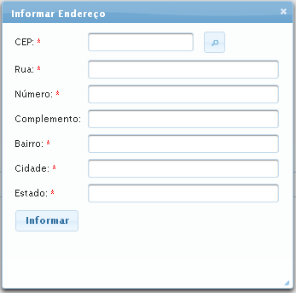

Consulta por CEP

Figura 4: Pop-up de Endereço.

* + 1. **Pessoa Física**

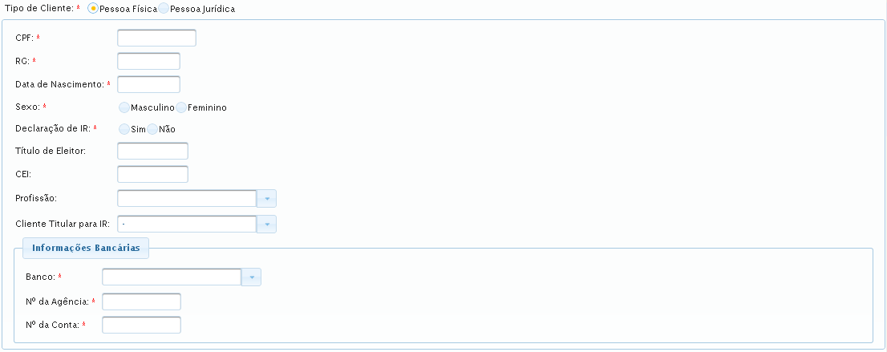

Campos:

|  |  |  |  |  |
| --- | --- | --- | --- | --- |
| Campo | Tipo | Preenchimento | Tamanho | Descrição |
| CPF | Numérico | Obrigatório | 11 | CPF do cliente PF. |
| RG | Numérico | Obrigatório | 9 | Número da identidade do cliente PF. |
| Data de Nascimento | Data | Obrigatório | 8 | Data de nascimento do Cliente PF. |
| Sexo | Radio | Obrigatório | 1 (M/F) | Sexo do Cliente PF. Deve ser escolhido pelo menos uma opção. |
| Declaração de IR | Radio | Obrigatório | 1 (Sim/Não) | Marcado com sim caso o cliente necessite deste serviço. |
| Título de Eleitor | Numérico | Opcional | 12 | Número do Título de Eleitor do Cliente PF. |
| CEI | Numérico | Opcional | 12 |  |
| Profissão | Lista | Opcional | --- | Lista todas as profissões presentes na tabela de profissões. |
| Cliente titular para IR | Lista | Opcional | --- | Lista com todos os clientes cadastrados no sistema. |
| Banco | Lista | Obrigatório | --- | Lista todos os bancos presentes na tabela de bancos. |
| Nº da Agência | Numérico | Obrigatório | 10 |  |
| Nº da Conta | Numérico | Obrigatório | 10 |  |



Após preencher os campos acima, o usuário deverá clicar na opção **.**

* + 1. **Pessoa Jurídica**

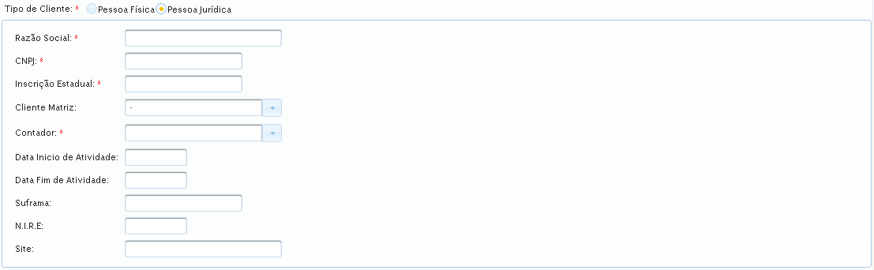

Campos:

|  |  |  |  |  |
| --- | --- | --- | --- | --- |
| Campo | Tipo | Preenchimento | Tamanho | Descrição |
| Razão Social | Alfanumérico | Obrigatório | 120 | Nome registrado da empresa a ser gerida pelo SGCONT. |
| CNPJ | Numérico | Obrigatório | 14 |  |
| Inscrição Estadual | Numérico | Obrigatório | 20 |  |
| Cliente Matriz | Lista | Opcional | --- |  |
| Contador | Lista | Obrigatório | --- | Lista com todos os Contadores cadastrados no sistema. |
| Data Início de atividade | Data | Opcional | 10 |  |
| Data fim de atividade | Data | Opcional | 10 |  |
| Suframa | Numérico | Opcional | 20 | Código utilizado somente para empresas que se relacionam com fornecedores e clientes da Zona Franca de Manaus ou empresas sediadas na localidade. |
| N.I.R.E | Numérico | Opcional | 9 | Número de identificação do Registro de Empresas. |
| Site | Alfabético | Opcional | 40 |  |

****Assim como o cadastro de Cliente Pessoa Física, após preencher os campos acima, o usuário deverá clicar na opção **.**

Após clicar na opção acima, o sistema irá informar se a operação foi realizada com sucesso ou não.

* 1. **Manter Cliente**

Para realizar a manutenção de clientes no sistema, o usuário do SGCONT irá visualizar a seguinte tela:

TELA DE MANTER

Campos:

|  |  |  |  |
| --- | --- | --- | --- |
| Campo | Tipo | Tamanho | Descrição |
|  |  |  |  |
|  |  |  |  |
|  |  |  |  |
|  |  |  |  |
|  |  |  |  |

1. **Inserir e Manter Contador**

* 1. **Inserir Contador**

Para cadastrar Contadores no sistema, o administrador do SGCONT irá visualizar a seguinte tela:

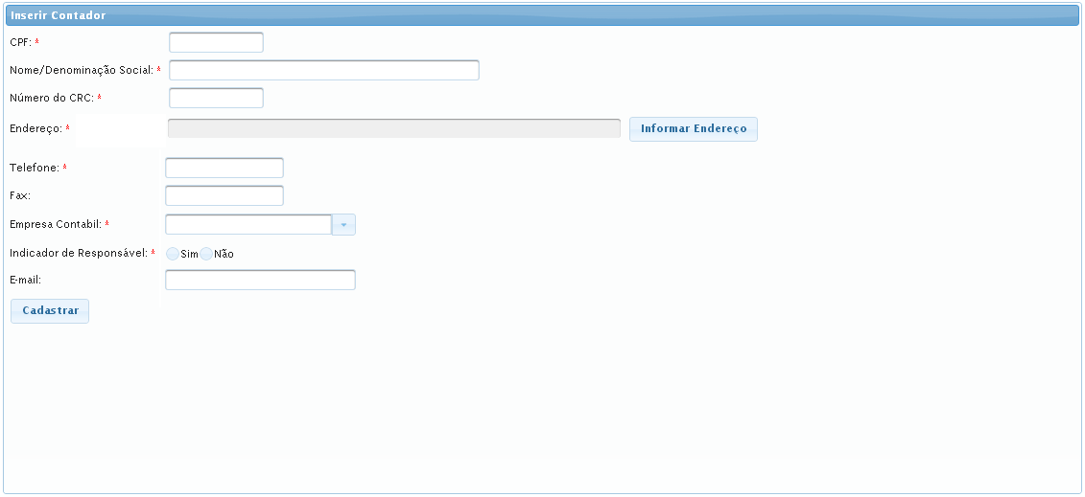

Campos:

|  |  |  |  |  |
| --- | --- | --- | --- | --- |
| Campo | Tipo | Preenchimento | Tamanho | Descrição |
| CPF | Numérico | Obrigatório | 11 | CPF do Contador. |
| Nome/Denominação Social | Alfabético | Obrigatório |  | Nome do Contador a ser cadastrado. |
| Número do CRC | Numérico | Obrigatório |  |  |
| Endereço | Pop-up | Obrigatório | --- | Endereço do Contador a ser cadastrado. |
| Telefone | Numérico | Obrigatório |  | Telefone do Contador a ser cadastrado. |
| Fax | Numérico | Opcional |  | Caso possua, informar o número para envio de fax. |
| Empresa Contábil | Lista | Obrigatório | --- | Empresa que irá utilizar o sistema SGCONT. |
| Indicador de Responsável |  | Obrigatório | --- |  |
| E-mail | Alfabético | Opcional | 30 | E-mail do Contador a ser cadastrado. |

* 1. **Manter Contador**

Para manter Contadores no sistema, o administrador do SGCONT irá visualizar a seguinte tela:

TELA DE CADASTRO

Campos:

|  |  |  |  |
| --- | --- | --- | --- |
| Campo | Tipo | Tamanho | Descrição |
|  |  |  |  |
|  |  |  |  |
|  |  |  |  |
|  |  |  |  |
|  |  |  |  |

1. **Inserir e Manter Empresa Contábil**
   1. **Inserir Empresa Contábil**

Para cadastrar usuários no sistema, o administrador do SGCONT irá visualizar a seguinte tela:

TELA DE CADASTRO

Campos:

|  |  |  |  |  |
| --- | --- | --- | --- | --- |
| Campo | Tipo | Preenchimento | Tamanho | Descrição |
| Nome Fantasia |  |  |  |  |
| Razão Social |  |  |  |  |
| Endereço |  |  |  |  |
| Logomarca |  |  |  |  |
| Telefone |  |  |  |  |
| E-mail |  |  |  |  |

* 1. **Manter Empresa Contábil**

Para realizar a manutenção de Empresa Contábil no sistema, o administrador do SGCONT irá visualizar a seguinte tela:

TELA DE MANUTENÇÃO

Campos:

|  |  |  |  |
| --- | --- | --- | --- |
| Campo | Tipo | Tamanho | Descrição |
|  |  |  |  |
|  |  |  |  |
|  |  |  |  |
|  |  |  |  |
|  |  |  |  |

1. **Inserir Usuário**
   1. **Inserir Usuário**

Para cadastrar usuários no sistema, o administrador do SGCONT irá visualizar a seguinte tela:

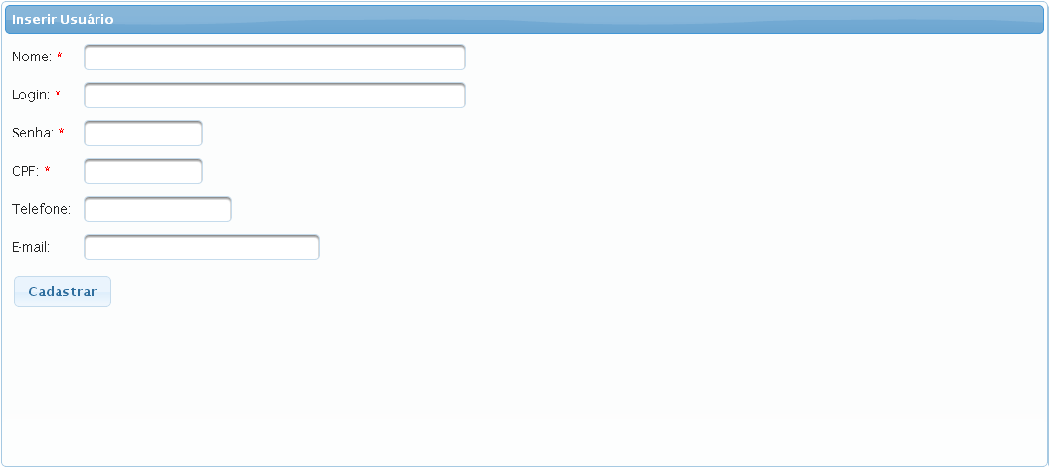

Campos:

|  |  |  |  |  |
| --- | --- | --- | --- | --- |
| Campo | Tipo | Preenchimento | Tamanho | Descrição |
| Nome | Alfabético | Obrigatório | 50 | Deve ser informado o nome do novo usuário do SGCONT. |
| Login | Alfanumérico | Obrigatório | 50 | Deve ser informado o nome que será usado para acessar o sistema. |
| Senha | Alfanumérico | Obrigatório | 10 | Senha que será utilizada para acessar o sistema. |
| CPF | Numérico | Obrigatório | 11 | CPF do usuário. |
| Telefone | Numérico | Opcional | 11 | Telefone do usuário. |
| E-mail | Alfabético | Opcional | 30 | E-mail do Usuário |

1. **Inserir e Manter Despesa**
   1. **Inserir Despesa**

Para cadastrar Despesas no sistema, o usuário do SGCONT irá visualizar a seguinte tela:

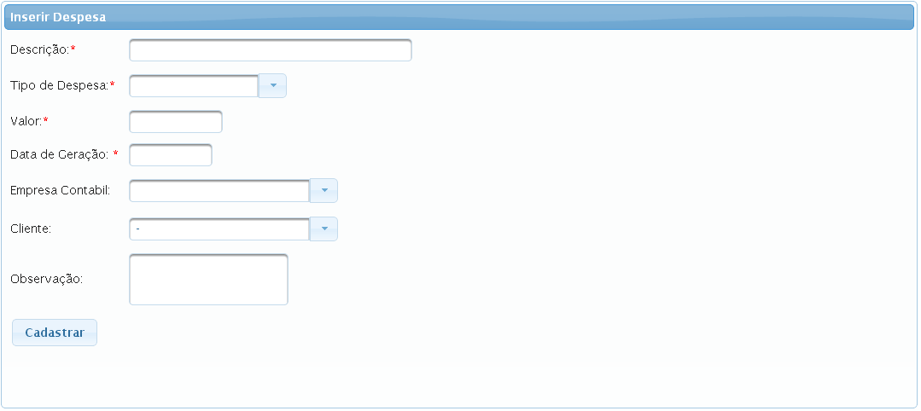

Campos:

|  |  |  |  |  |
| --- | --- | --- | --- | --- |
| Campo | Tipo | Preenchimento | Tamanho | Descrição |
| Descrição | Alfanumérico | Obrigatório | 50 | Descrição da despesa. |
| Tipo de Despesa | Lista | Obrigatório | --- | Tipo da despesa a ser inserida. |
| Valor | Decimal | Obrigatório | 13 | Valor da despesa. |
| Data de Geração | Data | Obrigatório | 8 | Data da geração da despesa. |
| Empresa Contábil | Lista | Opcional | --- | Empresa que irá utilizar o sistema SGCONT. |
| Cliente | Lista | Opcional | --- | Cliente cadastrado no sistema. |
| Observação | Alfanumérico | Opcional | 300 | Informações adicionais da despesa. |

* 1. **Manter Despesa**

Para realizar a manutenção de despesas no sistema, o usuário do SGCONT irá visualizar a seguinte tela:

TELA DE MANTER

Campos:

|  |  |  |  |
| --- | --- | --- | --- |
| Campo | Tipo | Tamanho | Descrição |
|  |  |  |  |
|  |  |  |  |
|  |  |  |  |
|  |  |  |  |
|  |  |  |  |

1. **Inserir e Manter Receita**
   1. **Inserir Receita**

Para cadastrar Despesas no sistema, o usuário do SGCONT irá visualizar a seguinte tela:

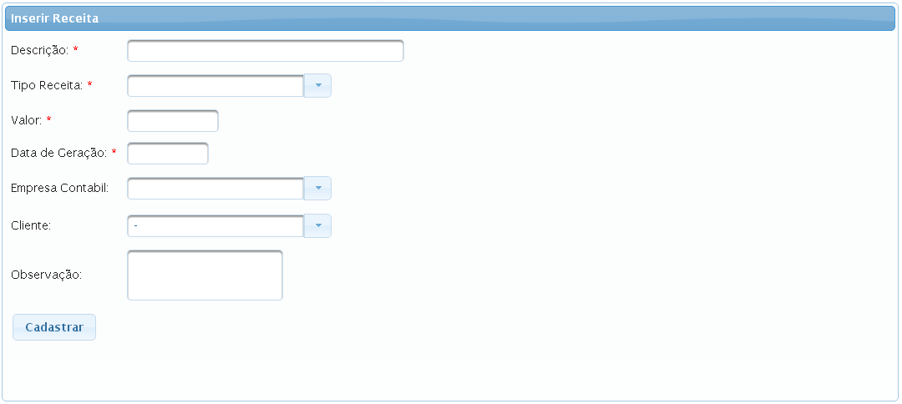

Campos:

|  |  |  |  |  |
| --- | --- | --- | --- | --- |
| Campo | Tipo | Preenchimento | Tamanho | Descrição |
| Descrição | Alfanumérico | Obrigatório | 50 | Descrição da despesa. |
| Tipo Receita | Lista | Obrigatório | --- | Tipo da receita a ser inserida. |
| Valor | Decimal | Obrigatório | 13 | Valor da despesa. |
| Data de Geração | Data | Obrigatório | 8 | Data da geração da despesa. |
| Empresa Contábil | Lista | Opcional | --- | Empresa que irá utilizar o sistema SGCONT. |
| Cliente | Lista | Opcional | --- | Cliente cadastrado no sistema. |
| Observação | Alfanumérico | Opcional | 300 | Informações adicionais da receita. |

* 1. **Manter Receita**

Para realizar a manutenção de receitas, o usuário do SGCONT irá visualizar a seguinte tela:

TELA DE MANTER

Campos:

|  |  |  |  |
| --- | --- | --- | --- |
| Campo | Tipo | Tamanho | Descrição |
|  |  |  |  |
|  |  |  |  |
|  |  |  |  |
|  |  |  |  |
|  |  |  |  |

1. **Gerenciar Agenda**

A funcionalidade de Agenda, assim como já supracitado, será a mais importante do sistema, já que a partir dela o usuário poderá marcar novos compromissos e acompanhar os que foram agendados para ele.

TELA DE GERENCIAR

Campos:

|  |  |  |  |
| --- | --- | --- | --- |
| Campo | Tipo | Tamanho | Descrição |
|  |  |  |  |
|  |  |  |  |
|  |  |  |  |
|  |  |  |  |
|  |  |  |  |